**CỘNG HOÀ XÃ HỘI CHỦ NGHĨA VIỆT NAM**

**Độc lập - Tự do - Hạnh phúc**

-------------------------------



**Đồ Án Cuối Kì**

**(HK1_2020_502045_Software Engineering_N06)**

**Kính gửi :** Thầy **Lê Ngọc Thạch.**

Họ Tên : Nguyễn Huỳnh Quang -MSSV1: 518H0557

Lớp : 18H50201

**Tên Đồ Án:** Phát Triển Hệ Thống Quản Lý Khách Hàng.

1. **Mô tả chức năng chính của chương trình**
2. **Nội dung công việc**

Phát triển một ứng dụng chạy trên thiết bị windows thực hiện các chức năng sau:

* Đăng nhập, đăng ký nhân viên có phân quyền
* Hiển thị Bán Hàng
* Hiển thị Sản Phẩm
* Hiển thị Đơn Hàng
* Hiển thị Khách Hàng
* Thêm, sửa, xóa nhân viên (admin)
* Thêm, sửa, xóa Khách Hàng
* Chọn sản phẩm, thanh toán
* Thêm sản phẩm

1. **Các chức năng**

* Đăng nhập, đăng ký nhân viên có phân quyền

**Mô tả:**

* Khi khởi động ứng dụng nếu ban đầu không có nhân viên thì sẽ hiện lên nút đăng ký và nhân viên này mặc định sẽ được phân quyền là **admin,** những lần sau thì tùy vào người admin đó đăng ký thì nhân viên tiếp theo sẽ đươc phân quyền là **nhân viên** hoặc **admin**
* Hiển thị Bán Hàng
* Hiển thị Sản Phẩm
* Hiển thị Đơn Hàng
* Hiển thị Khách Hàng
* Hiển thị danh sách sản phẩm

**Mô tả:** trong danh sách sản phẩm khi nhấn vào thì sẽ hiện lên danh sách các sản phẩm đó

* Thêm sản phẩm mới
* Thêm, sửa, xóa nhân viên

**Mô tả:**

* Trong hiển thị danh sách nhân viên khi nhấn giữ nhân viên nào đó sẽ xuất hiện lên option menu có hai lựa chọn sửa hoặc xóa, thêm
* Nếu nhấn vào sửa thì sẽ hiện thông tin các textbox màn hình cho phép sửa các thông tin của nhân viên đó
* Nếu nhấn vào xóa thì sẽ xóa nhân viên đó
* Cũng trong hiển thị danh sách nhân viên có nút thêm nhân viên (đăng ký) khi nhấn vào thì sẽ hiện trắng text box cho phép thêm mới một nhân viên
* Thêm, sửa, xóa Khách Hàng

**Mô tả:**

* Trong hiển thị bàn ăn khi nhấn vào Khách nào đó sẽ xuất hiện lên option menu có hai lựa chọn sửa hoặc xóa,thêm
* Nếu nhấn vào sửa thì sẽ hiện lên màn hình cho phép sửa thông tin của khách hàng
* Nếu nhấn vào xóa thì sẽ xóa khách hàng
* Cũng trong hiển thị danh sách khách hàng có nút thêm khách hàng (đăng ký) khi nhấn vào thì sẽ hiện trắng text box cho phép thêm mới một khách hàng
* Chọn Sản phẩm, thanh toán
  + Trong hiển thị hóa đơn khi nhấn vào bán hàng nào đó sẽ xuất hiện các nút chọn sản phẩm và thanh toán
* Khi nhấn vào nút chọn sản phẩm thì màn hình sẽ chuyển đến listview sản phẩm và khi nhấn vào trong đó có thể chọn được sản phẩm. Và trạng thái sẽ chuyển về hóa đơn và tổng giá trị sản phẩm đã được chọn
* Nếu thêm sản phẩm mà đã gọi trước đó thì sẽ cộng dồn số lượng sản phẩm đó, ngược lại thì ghi mới vào danh sách
* Nếu nhấn nút thanh toán thì sẽ lưu danh sách các sản phẩm đã được chọn và trạng thái sẽ chuyển về lưu hóa đơn

1. **Cài đặt chương trình**
2. **Thiết kế cơ sở dữ liệu**
3. **Các thực thể trong cơ sở dữ liệu**

Các thực thể trong cơ sở dữ liệu

* Thực thể **Chi Tiết Đơn Hàng** bao gồm các thuộc tính:
  + Mã đơn hàng
  + Mã sản phẩm
  + Số Lượng
  + Giá bán
* Thực thể **Đơn Hàng** bao gồm các thuộc tính:
  + Mã đơn hàng
  + Mã Khách Hàng
  + Thành tiền
  + Người tạo
  + Ngày tạo
* Thực thể **Hạng Thành Viên** bao gồm các thuộc tính:
  + Mã Hạng
  + Tên Hạng
  + Điều kiện lên Hạng
  + Quyền lợi
* Thực thể **Khách Hàng** bao gồm các thuộc tính:
  + Mã khách hàng
  + Họ Tên
  + Ngày sinh
  + Địa chỉ
  + Điện Thoại
  + Điểm Thưởng
  + Mã Hàng
  + Ngày Đăng Kí
* Thực thể **Loại Người Dùng** bao gồm các thuộc tính:
  + Mã loại
  + Tên loại
* Thực thể **Người Dùng** bao gồm các thuộc tính:
  + Tên Đăng Nhập
  + Mật Khẩu
  + Tên Người Dùng
  + Mã Loại
  + Hình Ảnh
* Thực thể **Sản Phẩm** bao gồm các thuộc tính:
  + Mã sản phẩm
  + Tên Sản Phẩm
  + Đơn Giá

1. **Thiết kế dữ liệu:** Hệ thống gồm các bảng sau

* Bảng **CHITIETDONHANG** : lưu thông tin đơn hàng

|  |  |  |  |
| --- | --- | --- | --- |
| **CHITIETDONHANG** | | | |
| **STT** | **THUỘC TÍNH** | **KIỂU DỮ LIỆU** | **MÔ TẢ** |
| 1 | madonhang | text | Mã đơn hàng |
| 2 | masanpham | text | Mã sản phẩm |
| 3 | soluong | int | Số Lượng |
| 4 | giaban | int | Giá bán |

* Bảng **DONHANG** (Đơn Hàng): lưu thông tin đơn hàng

|  |  |  |  |
| --- | --- | --- | --- |
| **DONHANG** | | | |
| **STT** | **THUỘC TÍNH** | **KIỂU DỮ LIỆU** | **MÔ TẢ** |
| 1 | madonhang | text | Mã đơn hàng |
| 2 | makhachhang | text | Mã Khách hng2 |
| 3 | thanhtien | int | Lưu đơn hàng bao nhiêu tiền |
| 4 | nguoitao | text | Lưu người tạo đơn hàng |
| 5 | ngaytao | date | Lưu ngày tạo đơn hàng |

* Bảng **HANGTHANHVIEN** (Hạng thành viên): lưu thông tin hạng thành viên

|  |  |  |  |
| --- | --- | --- | --- |
| **HANGTHANHVIEN** | | | |
| **STT** | **THUỘC TÍNH** | **KIỂU DỮ LIỆU** | **MÔ TẢ** |
| 1 | mahang | text | Mã hạng |
| 2 | tenhang | text | Tên hạng |
| 3 | dieukienlenhang | int | Điều kiện để lên hạng |
| 4 | quyenloi | text | Quyền lợi của mỗi hạng |

* Bảng **KHACHHANG**(Khách hàng): lưu thông tin khách hàng

|  |  |  |  |
| --- | --- | --- | --- |
| **KHACHHANG** | | | |
| **STT** | **THUỘC TÍNH** | **KIỂU DỮ LIỆU** | **MÔ TẢ** |
| 1 | makhachhang | int | Mã khách hàng |
| 2 | hoten | text | Họ và tên khách hàng |
| 3 | ngaysinh | date | Ngày sinh khách hàng |
| 4 | diachi | text | Địa chỉ khách hàng |
| 5 | dienthoai | text | Điện thoại khách hàng |
| 6 | diemthuong | int | Số điểm thưởng của khách hàng |
| 7 | mahang | text | Mã hàng |
| 8 | ngaydangki | date | Ngày đăng kí |

* Bảng **LOAINGUOIDUNG** (loại người dùng): lưu thông tin loại người dùng

|  |  |  |  |
| --- | --- | --- | --- |
| **LOAINGUOIDUNG** | | | |
| **STT** | **THUỘC TÍNH** | **KIỂU DỮ LIỆU** | **MÔ TẢ** |
| 1 | maloai | text | Mã loại người dùng |
| 2 | tenloai | text | Tên loại người dùng |

* Bảng **NGUOIDUNG** (Người dùng): lưu thông tin người dùng

|  |  |  |  |
| --- | --- | --- | --- |
| **NGUOIDUNG** | | | |
| **STT** | **THUỘC TÍNH** | **KIỂU DỮ LIỆU** | **MÔ TẢ** |
| 1 | tendangnhap | text | Tên đăng nhập |
| 2 | matkhau | text | Mật khẩu |
| 3 | tennguoidung | text | Tên người dùng |
| 4 | maloai | text | Mã loại |
| 5 | hinhanh | image | Hình ảnh |

* Bảng **SANPHAM** (Sản phẩm): lưu thông tin Sản phẩm

|  |  |  |  |
| --- | --- | --- | --- |
| **SANPHAM** | | | |
| **STT** | **THUỘC TÍNH** | **KIỂU DỮ LIỆU** | **MÔ TẢ** |
| 1 | masanpham | text | Mã sản phẩm |
| 2 | tensanpham | text | Tên sản phẩm |
| 3 | dongia | int | Đơn giá |

1. **Cài đặt và demo giải thích các chức năng chính**
2. **Cài đặt**
3. Tài sql server 2012 và visua 2017..
4. Import file db.bacpac vào sqlserver
5. Cấu hình file app config tương ứng với máy của mình
6. Run
7. **Demo giải thích các chức năng chính**

* **Đăng nhập**
  + - Sau khi chạy chương trình lên thì ta có màn hình đăng nhập, người dùng đăng nhập bằng tài khoản và mật khẩu mình đã đăng ký. Khi đăng nhập thành công chương trình sẽ hiển thị những tác vụ có thể thực hiện tùy theo quyền mà tài khoản đăng nhập đó có được.

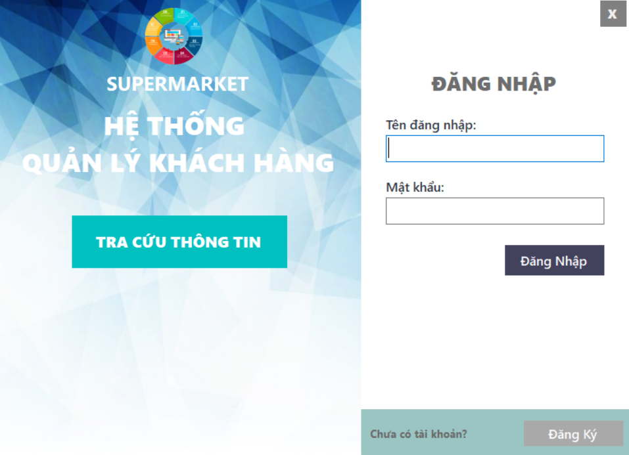

* + - **Tên đăng nhập:** tên đăng nhập vào hệ thống
    - **Mật khẩu:** mật khẩu truy cập
    - Nút **Đăng nhập:** thực hiện đăng nhập vào hệ thống
    - Tra cứu thông sẽ hiện lên form:
    - 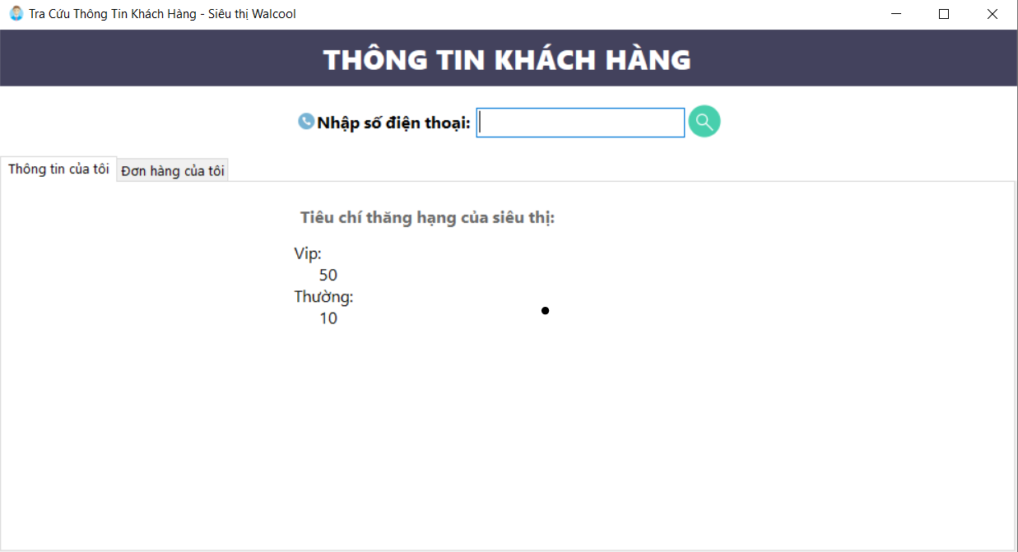
* **Đăng ký (thêm tài khoản người dùng)**
  + - Như đã nói ở trên nếu là lần chạy đầu tiên thì sẽ có nút **Đăng ký** nhấn vào nút này thì sẽ xuất hiện form “Tính năng sắp có!”.

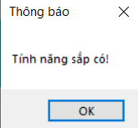

* + - 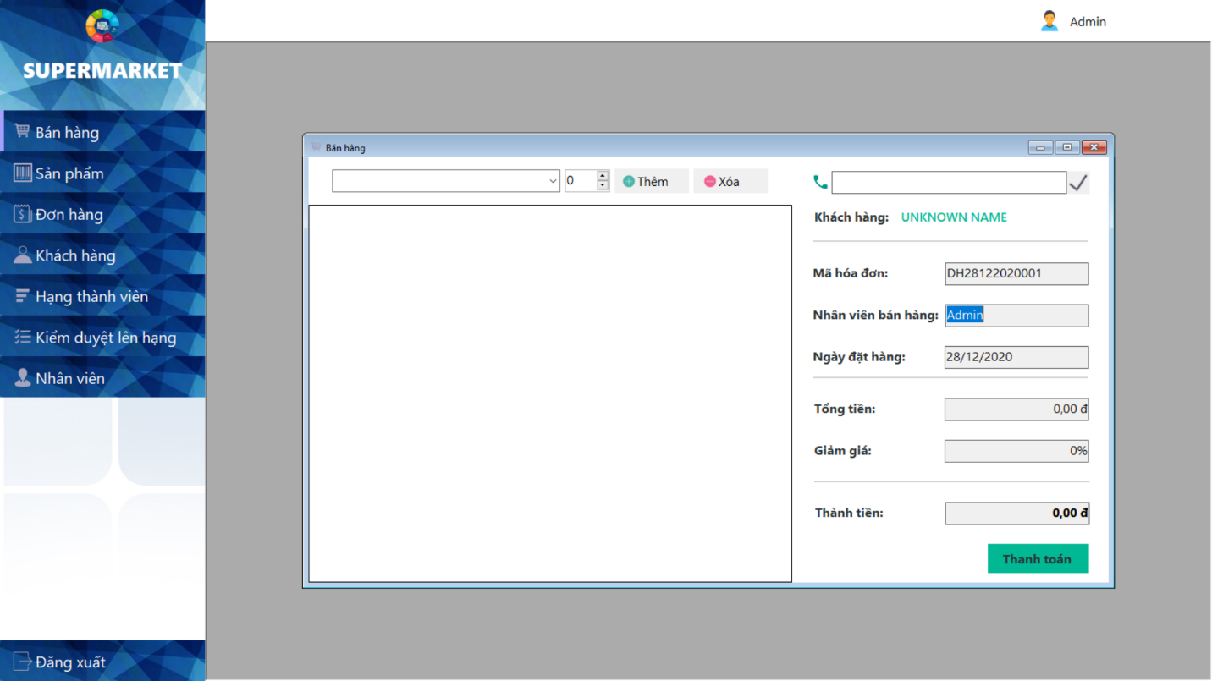Sau khi đăng nhập vào sẽ có giao diện như sau:
    - Ở ngay trang chủ sẽ là form bán hàng, nên khi nhập vào các nút khác sẽ xuất hiện các trang như sau:

**+ Sản Phẩm:**

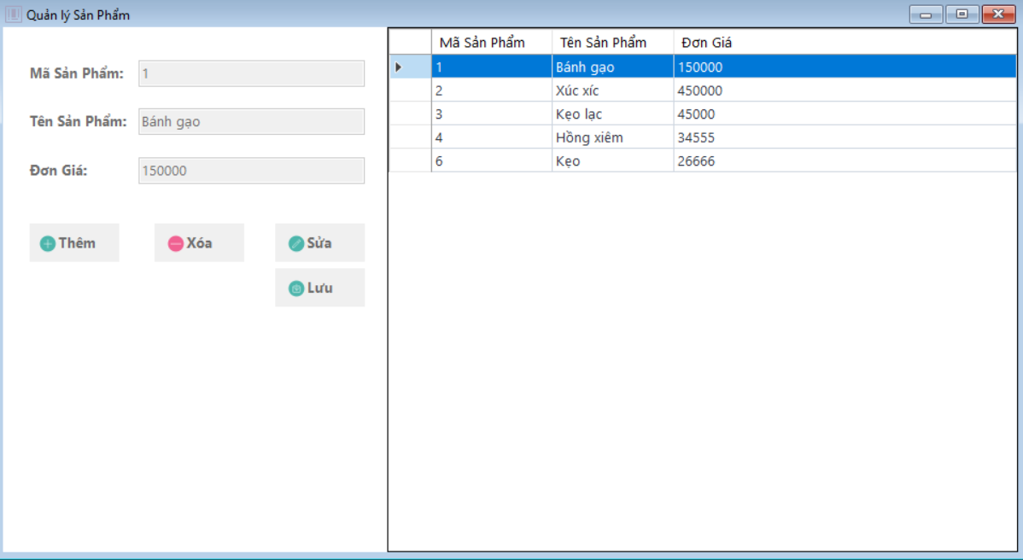

**\*Thêm :** tự động làm trống textbox để thêm sản phẩm mới.

**\*Xóa :** tự động xoá thông sản phẩm đã chọn.

**\*Sửa :** tự động điền textbox để thay đổi thông tin sản phẩm đã chọn.

**\*Lưu :** Lưu thay đổi.

**+ Đơn Hàng:**

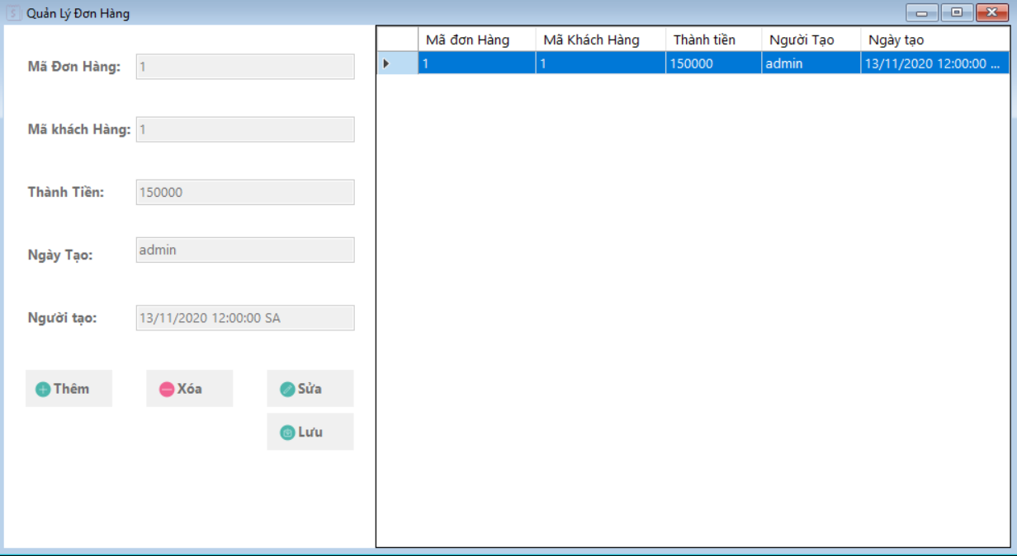

**\*Thêm :** tự động làm trống textbox để thêm đơn hàng mới.

**\*Xóa :** tự động xoá thông tin đơn hàng đã chọn.

**\*Sửa :** tự động điền textbox để thay đổi thông tin đơn hàng đã chọn.

**\*Lưu :** Lưu thay đổi.

**+ Quản Lý Khách Hàng:**

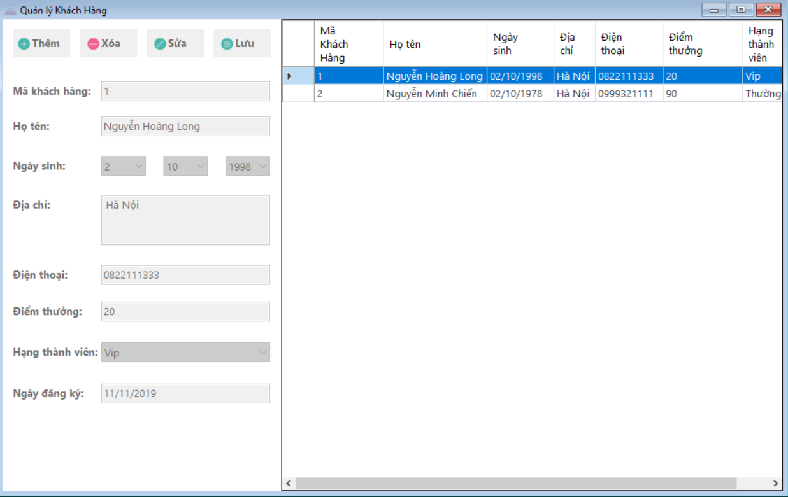

**\*Thêm :** tự động làm trống textbox để thêm khách hàng mới.

**\*Xóa :** tự động xoá thông tin khách hàng đã chọn.

**\*Sửa :** tự động điền textbox để thay đổi thông tin khách hàng đã chọn.

**\*Lưu :** Lưu thay đổi.

**+ Hạng Thành viên:**

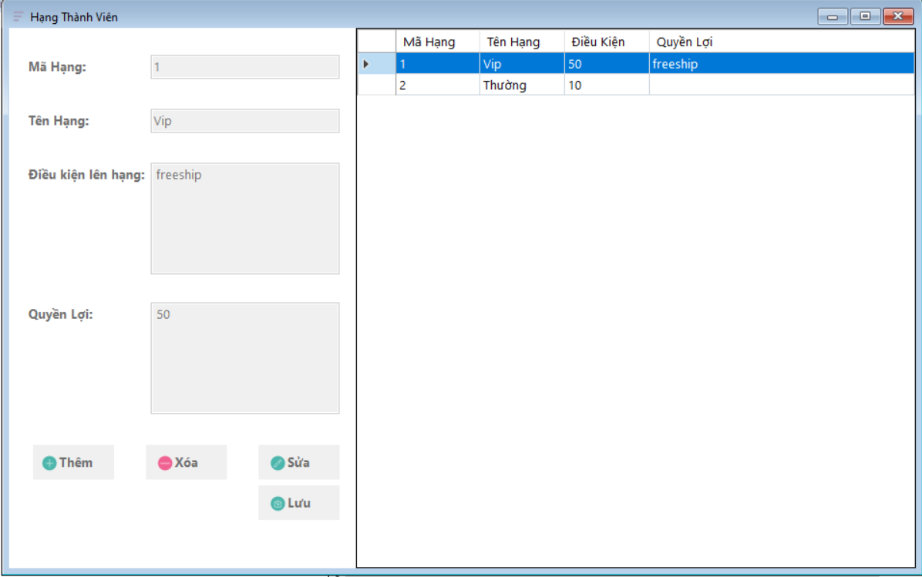

**\*Thêm :** tự động làm trống textbox để thêm hạng thành viên mới.

**\*Xóa :** tự động xoá thông tin hạng thành viên đã chọn.

**\*Sửa :** tự động điền textbox để thay đổi thông tin hạng thành viên đã chọn.

**\*Lưu :** Lưu thay đổi.

**+ Kiểm Duyệt Lên Hạng:**

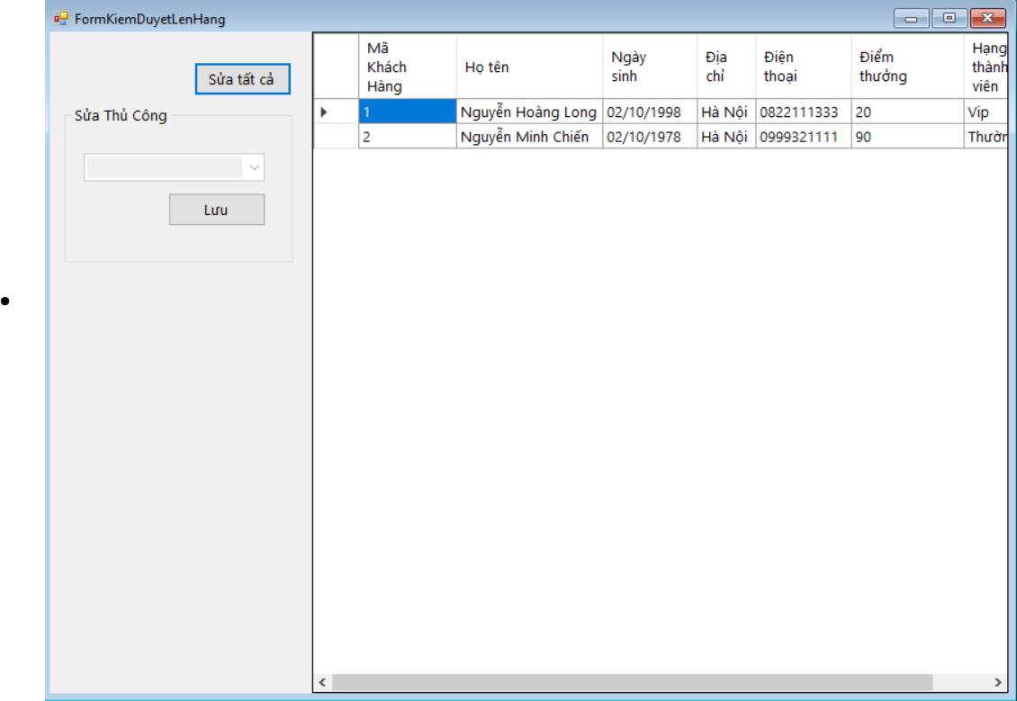

**\*Sửa thủ công :** tự động chọn tất cả khách hàng để thay đổi thông tin hạng thành viên đã chọn.

**+Nếu chọn sửa thủ công :** chỉ chọn những khách hàng có mã khách hàng giống như trong textbox dưới sửa thủ công để sửa thông tin hạng thành viên.

**\*Lưu :** Lưu thay đổi.

**+ Hạng Thành viên:**

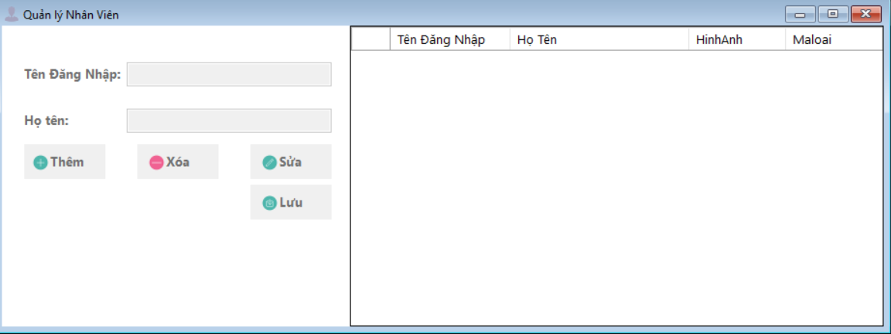

**\*Thêm :** tự động làm trống textbox để thêm nhân viên mới.

**\*Xóa :** tự động xoá thông tin nhân viên đã chọn.

**\*Sửa :** tự động điền textbox để thay đổi thông tin nhân viên đã chọn.

**\*Lưu :** Lưu thay đổi.

**+ Đăng Xuất:**

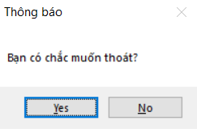

Nếu chọn : +**Yes : Thoát ra trở lại màn hình đăng nhập.  
+No: Trở lại màn hình hiện tại.**